Επιχειρηματική Ανάλυση όλων των επιχειρήσεων
παροχής ασφαλιστικών υπηρεσιών

γεωγραφία, δημογραφία & διασύνδεση με τρίτες αγορές
Ιανουάριος 2017 – Ιανουάριος 2018

Φεβρουάριος 2018
αρχική έκδοση 0.9, να μη διατεθεί μαζικά

Δρ. Μιχάλης Βαφόπουλος

1 Συνοπτικά 3
2 Προσδιορισμός 4
2.1 Επί του πιεστηρίου: οι ανακατατάξεις του Ιανουαρίου 4
3 Γεωγραφία 5
4 Διασύνδεση με άλλες αγορές (cross-market) 6
5 Διαχρονικότητα 7
6 Οι ΚΑΔ υπηρεσιών Ασφαλιστή 8
7 Παράρτημα: προέλευση δεδομένων και μεθοδολογία 10

Η πλατφόρμα Linked Business παρέχει άμεση, πλήρη, διαφανή και στοχευμένη πληροφόρηση στις επιχειρήσεις που θέλουν να γνωρίζουν σε βάθος την αγορά τους και να προσεγγίσουν πρώτοι τους δυνητικούς πελάτες.

Συνοπτικά

- 21.636 ασφαλιστικές επιχειρήσεις λειτουργούν σήμερα
- 68% έχουν ως κύρια δραστηριότητα έναν από τους ΚΑΔ των ασφαλίσεων
- 2,6% επεκτείνεται το πλήθος των επιχειρήσεων στο 12μηνο
- 8% μεγαλύτερη επέκταση στον νομό Άρτας
- -5% η μεγαλύτερη συρρίκνωση στον νομό Λευκάδας
- 2^{η} πιο δημοφιλής νέα δραστηριότητα οι Υπηρεσίες ασφαλιστικού συμβούλου, με και χωρίς επαγγελματική εγκατάσταση (95 εγγραφές τον Ιανουάριο 2018)
- 48% των επιχειρήσεων εδρεύει στην επαρχία
- 494 κάτοικοι αναλογούν σε μια επιχείρηση ασφαλιστικών υπηρεσιών
- 9,7% των ασφαλιστικών επιχειρήσεων είναι και Οικονομικοί Σύμβουλοι
- 127 ετών η μακροβιότερη επιχείρηση του κλάδου (Εθνική)

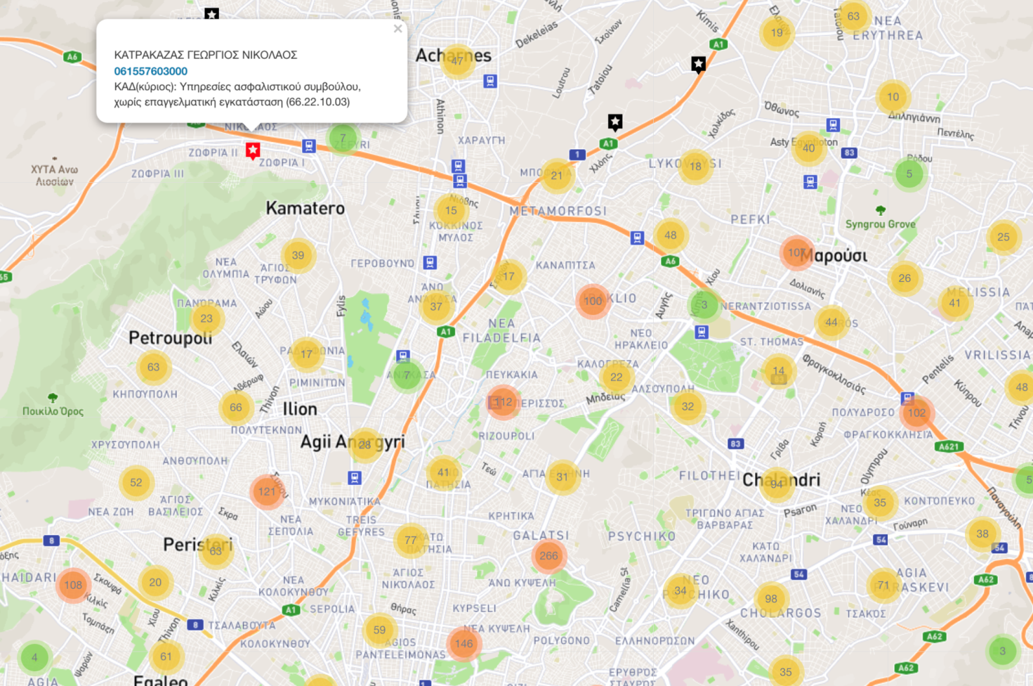

Ενδεικτική γεωγραφική συγκέντρωση επιχειρήσεων παροχής υπηρεσιών Ασφαλιστή στην Αθήνα
(με κόκκινη καρφίτσα συμβολίζεται μια διαγεγραμμένη επιχείρηση)

Προσδιορισμός

Ο ευρύτερος κλάδος της παροχής Ασφαλιστικών υπηρεσιών περιλαμβάνει από τις Υπηρεσίες ασφαλιστικού συμβούλου, με ή χωρίς επαγγελματική εγκατάσταση έως τις Υπηρεσίες παροχής συμβουλών σε ασφαλιστικά και συνταξιοδοτικά θέματα, τις Υπηρεσίες συντονιστή παραγωγών ασφαλίσεων ζωής και την Αντασφάλιση όπως δηλώνονται στο taxis σε 35 ΚΑΔ (ακολουθεί αναλυτικός πίνακας στην ενότητα 6).

Ενεργές | Κύρια δραστηριότητα | Εγγραφές 12μηνου | Διαγραφές 12μηνου | Επέκταση
21.636 | 68% | 1.225 | 654 | 2,6%

Σήμερα λειτουργούν 21.636 επιχειρήσεις παροχής ασφαλιστικών υπηρεσιών συνιστώντας μια μεγάλη αγορά ως προς το πλήθος των επιχειρηματικών μονάδων. Το 68% από τις ενεργές επιχειρήσεις έχουν μια από τις ασφαλιστικές υπηρεσίες ως κύρια δραστηριότητα.
Τους τελευταίους δώδεκα μήνες δημιουργήθηκαν 1.225 νέες επιχειρήσεις και ανέστειλαν την λειτουργία τους 654, καταγράφοντας ένα θετικό ισοζύγιο 571 ενάρξεων. Συνολικά, το καθαρό πλήθος των εταιρειών που προστέθηκαν στην αγορά συνιστούν μια επέκταση κατά 2,6%.

Επί του πιεστηρίου: οι ανακατατάξεις του Ιανουαρίου

Η ανάλυση των δεδομένων του πρώτου μήνα του 2018 καταδεικνύουν τις σημαντικές ανακατατάξεις στον κλάδο των ασφαλίσεων καθώς οι δύο πιο δημοφιλείς ΚΑΔ, όπως εμφανίζονται στον πίνακα που ακολουθεί, βρίσκονται στην 8η και στην 18η θέση με βάση τις περισσότερες εγγραφές στο σύνολο της οικονομίας.
Οι νέοι, καθώς και μερικοί από τους υφιστάμενους ασφαλιστικούς συμβούλους επιλέγουν την παροχή υπηρεσίας σε οργανωμένη επαγγελματική εγκατάσταση.

Μεταβολές στους δύο πιο δημοφιλείς ΚΑΔ των ασφαλίσεων τον Ιανουάριο του 2018

 | Θέση | Ενεργές | Κύριος ΚΑΔ | Εγγραφές | Διαγραφές | Μέση ηλικία
 |  |  |  | Ιανουάριος 2018
Υπηρεσίες ασφαλιστικού συμβούλου, χωρίς επαγγελματική εγκατάσταση | 8^{η} | 6.634 | 86% | 53 | 45 | 9
Υπηρεσίες ασφαλιστικού συμβούλου, με επαγγελματική εγκατάσταση | 18^{η} | 4.853 | 51% | 42 | 16 | 4

Γεωγραφία

Συνοπτικά, 43% των επιχειρήσεων παροχής υπηρεσιών Ασφαλιστή έχουν εγκατασταθεί στην Αττική, ενώ το 48% συγκεντρώνεται στην επαρχία και 9% στην Θεσσαλονίκη (όπως φαίνεται στον πίνακα που ακολουθεί). Την χρονιά που μας πέρασε την αγορά τράβηξαν η Αττική (3,2%) και η επαρχία (2,6%), καθώς η Θεσσαλονίκη εμφάνισε στασιμότητα (0,1%). Η πυκνότητα των επιχειρήσεων ασφαλιστικών υπηρεσιών στον πληθυσμό είναι μεγαλύτερη στην Αττική καθώς μια επιχείρηση αντιστοιχεί σε 406 κατοίκους έναντι 560 και 561 σε επαρχία και Θεσσαλονίκη, αντίστοιχα. Επίσης, η μέση ηλικία μιας ασφαλιστικής εταιρείας είναι μεγαλύτερη σε επαρχία και Θεσσαλονίκη (14,3 έτη).

Γεωγραφική και δημογραφική ανάλυση των επιχειρήσεων παροχής υπηρεσιών Ασφαλιστή σε Αττική, Θεσσαλονίκη και επαρχία (1/2017 – 1/18)

 | Έδρα | Ενεργές | Μεταβολή (έτος) | Εγγραφές |  | Διαγραφές |  | Μέση ηλικία | επιχείρηση /κατοίκους
 |  |  |  | 12μήνου | μηνός | 12μήνου | μηνός
Αττική | 43% | 9.274 | 3,2% | 665 | 57 | 282 | 5 | 9,7 | 406
Επαρχία | 48% | 10.382 | 2,6% | 470 | 48 | 116 | 10 | 12,0 | 560
Θεσσαλονίκη | 9% | 1.980 | 0,1% | 90 | 10 | 52 | 4 | 14,3 | 561
Αχαΐα | 3% | 610 | 2,5% | 24 | 2 | 9 | 2 | 12,2 | 508

Οι περιφερειακές αγορές έτρεξαν με διαφορετικούς ρυθμούς, καθώς οι περισσότερες αγορές αναπτύχθηκαν, τρεις ήταν στάσιμες και έξι γνώρισαν αρνητικό πρόσημο. Πρώτοι σε καθαρή μεταβολή οι νομοί Άρτας (8%), Καβάλας (6%) και Τρικάλων (6%), ενώ στάσιμοι ήταν οι Πιερίας, Αιτωλοακαρνανίας και Ευρυτανίας. Με αρνητικό πρόσημο Κεφαλληνίας (-1%), Ζακύνθου (-2%), Φωκίδας (-2%), Σάμου (-3%), Θεσπρωτίας (-3%) και Λευκάδας (-5%).
Επίσης, ο νομός Αχαΐας αποτελεί τον μεγαλύτερο επαρχιακό νομό και εμφανίζει επέκταση των σημείων πώλησης στο τελευταίο 12μηνο.

Διασύνδεση με άλλες αγορές (cross-market)

Οι επιχειρήσεις ασφαλιστικών υπηρεσιών ασκούν συνήθως συναφείς παράλληλες δραστηριότητες, όπως Οικονομικοί Σύμβουλοι (9,7%), Διαχείριση ακίνητης περιουσίας (8,1%) Λογιστές (8,1%), και Εμπόριο οχημάτων (6,9%) Επισκευή οχημάτων (4,4%), Γενικό εμπόριο (3,2%) και Κατασκευές (3,1%).

Οικονομικοί Σύμβουλοι
9,7%

Διαχείριση ακίνητης περιουσίας
8,1%

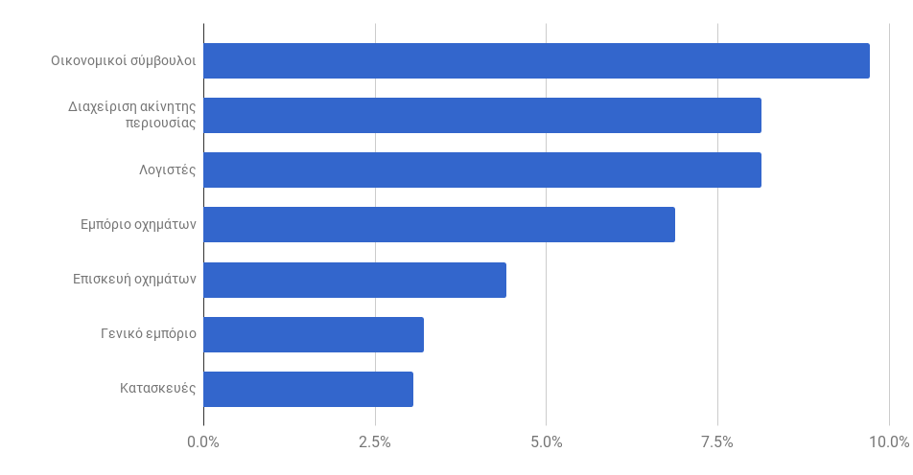

Διαχρονικότητα
Μια επιχείρηση ασφαλιστικών υπηρεσιών είναι ζει περισσότερο κατά μέσο όρο στην Θεσσαλονίκη και στην επαρχία (13 έτη).
Παρόλα αυτά, οι μακροβιότερες επιχειρήσεις είναι καθιερωμένες ασφαλιστικές φίρμες και εδράζονται στην Αττική, ενώ στην επαρχία περιλαμβάνονται κυρίως ιστορικοί αγροτικοί συνεταιρισμοί.
Να σημειωθεί ότι η Θεσσαλονίκη δεν εκπροσωπείται από καμία επιχείρηση στις 40 μακροβιότερες της χώρας. Οι αρχαιότερες επιχειρήσεις της πόλης είναι ο ΚΑΡΜΙΡΑΝΤΖΟΣ ΧΑΡΑΛΑΜΠΟΣ ΓΕΩΡΓΙΟΣ, η Εισαγωγαί και Εμπορία Αυτοκινήτων ΒΡΟΧΙΔΗΣ-ΧΑΤΖΗΣ ΑΕ και η ΜΑΚΗΣ ΙΩΑΝΝΙΔΗΣ ΑΕΒΕ οι οποίες επιβιώνουν περίπου 40 έτη.

Μέση ηλικία
12 έτη

Μακροβιότερη επιχείρηση
127 έτη

Οι μακροβιότερες επιχειρήσεις παροχής ασφαλιστικών υπηρεσιών
 | Ηλικία | Περιοχή
ΑΝΩΝΥΜΟΣ ΕΛΛΗΝΙΚΗ ΕΤΑΙΡΕΙΑ ΓΕΝΙΚΩΝ ΑΣΦΑΛΕΙΩΝ Η ΕΘΝΙΚΗ | 127 | ΑΘΗΝΑ
ΕΛΑΙΟΚΟΜΙΚΟΣ ΑΜΠΕΛΟΥΡΓΙΚΟΣ ΑΓΡΟΤΙΚΟΣ ΣΥΝΕΤΑΙΡΙΣΜΟΣ ΠΑΤΡΩΝ | 99 | ΠΑΤΡΑ
ΕΛΑΙΟΥΡΓΙΚΟΣ ΠΙΣΤΩΤΙΚΟΣ ΣΥΝΕΤΑΙΡΙΣΜΟΣ ΠΤΕΛΕΟΥ | 93 | ΠΤΕΛΕΟΣ
GROUPAMA ΦΟΙΝΙΞ ΑΝΩΝΥΜΗ ΕΛΛΗΝΙΚΗ ΑΣΦΑΛΙΣΤΙΚΗ ΕΤΑΙΡΙΑ | 90 | Ν ΣΜΥΡΝΗ
TRINITY FINANCE ΑΝΩΝΥΜΗ ΕΤΑΙΡΕΙΑ, ΧΡΗΜΑΤΟΟΙΚΟΝΟΜΙΚΟΙ ΣΥΜΒΟΥΛΟΙ | 89 | ΑΘΗΝΑ
ΑΓΡΟΤΙΚΗ ΤΡΑΠΕΖΑ ΤΗΣ ΕΛΛΑΔΟΣ ΑΕ | 88 | ΑΘΗΝΑ
ΕΝΩΣΗ ΑΓΡΟΤΙΚΩΝ ΣΥΝΕΤΑΙΡΙΣΜΩΝ ΛΕΣΒΟΥ | 87 | ΜΥΤΙΛΗΝΗ
Ν.Α. ΚΑΝΕΛΛΟΠΟΥΛΟΣ - ΧΡ. ΑΔΑΜΑΝΤΙΑΔΗΣ ΑΕ ΜΕΛΕΤΗΣ ΑΣΦΑΛΙΣΤΙΚΩΝ ΘΕΜΑΤΩΝ, ΠΑΡΟΧΗΣ ΕΠΕΝΔΥΤΙΚΩΝ ΣΥΜΒΟΥΛΩΝ, ΔΙΑΦΗΜΙΣΗΣ, ΠΡΟΩΘΗΣΗΣ ΠΩΛΗΣΕΩΝ ΚΑΙ ΔΗΜΟΣΙΩΝ ΣΧΕΣΕΩΝ | 82 | ΜΑΡΟΥΣΙ
ΑΓΡΟΤΙΚΟΣ ΣΥΝΕΤΑΙΡΙΣΜΟΣ ΡΕΘΥΜΝΗΣ | 80 | ΡΕΘΥΜΝΟ
ΚΑΤΑΝΑΛΩΤΙΚΟΣ ΣΥΝΕΤΑΙΡΙΣΜΟΣ ΥΠΑΛΛΗΛΩΝ ΑΤΕ | 80 | ΑΘΗΝΑ
ΑΓΡΟΤΙΚΟΣ ΣΥΝΕΤΑΙΡΙΣΜΟΣ ΜΕΣΣΑΡΑΣ | 79 | ΜΟΙΡΕΣ
UNIBIOS ΑΝΩΝΥΜΟΣ ΕΤΑΙΡΕΙΑ ΣΥΜΜΕΤΟΧΩΝ | 78 | ΑΝΩ ΛΙΟΣΙΑ
AXA ΑΣΦΑΛΙΣΤΙΚΗ ΑΝΩΝΥΜΟΣ ΕΤΑΙΡΙΑ | 78 | ΑΘΗΝΑ
ΚΟΝΤΙΝΕΝΤΑΛ ΑΝΩΝΥΜΗ ΕΠΕΝΔΥΤΙΚΗ ΚΑΙ ΕΜΠΟΡΙΚΗ ΕΤΑΙΡΙΑ | 76 | ΠΑΙΑΝΙΑ
ALLIANZ ΕΛΛΑΣ ΑΝΩΝΥΜΗ ΑΣΦΑΛΙΣΤΙΚΗ ΕΤΑΙΡΙΑ | 75 | ΑΘΗΝΑ
ROYAL ΚΑΙ SUN ALLIANCE INSURANCE PLC | 70 | ΚΑΛΛΙΘΕΑ
ΑΓΡΟΤΙΚΟΣ ΕΛΑΙΟΥΡΓΙΚΟΣ ΣΥΝΕΤΑΙΡΙΣΜΟΣ ΣΤΥΛΙΔΑΣ | 69 | ΣΤΥΛΙΔΑ
ΚΟΥΜΠΛΑΚΗΣ ΣΤΑΥΡΟΣ ΤΟΥ ΒΑΣΙΛΕΙΟΥ | 68 | ΒΟΛΟΣ
ΜΑΛΤΑΜΠΕΣ ΝΙΚΟΛΑΟΣ ΙΩΑΝΝΗΣ | 68 | ΠΑΛΛΗΝΗ
ΤΕΤΡΑΣΤ ΜΕΣΙΤΕΣ ΑΣΦΑΛΕΙΩΝ ΑΝΩΝΥΜΗ ΕΤΑΙΡΕΙΑ | 68 | Ν ΣΜΥΡΝΗ
ΑΓΡΟΤΙΚΟΣ ΣΥΝΕΤΑΙΡΙΣΜΟΣ ΠΗΛΙΟΥ ΒΟΡΕΙΩΝ ΣΠΟΡΑΔΩΝ | 66 | ΑΓΡΙΑ
ΕΝΩΣΗ ΑΓΡΟΤΙΚΩΝ ΣΥΝΕΤΑΙΡΙΣΜΩΝ ΝΑΞΟΥ – ΑΓΡΟΤΙΚΗ ΕΤΑΙΡΙΚΗ ΣΥΜΠΡΑΞΗ ΑΝΩΝΥΜΗ ΕΤΑΙΡΕΙΑ | 63 | ΝΑΞΟΣ
ΑΓΡΟΤΙΚΟΣ ΣΥΝΕΤΑΙΡΙΣΜΟΣ ΣΟΥΡΠΗΣ | 63 | ΣΟΥΡΠΗ
ΕΝΩΣΗ ΑΓΡΟΤΙΚΩΝ ΣΥΝΕΤΑΙΡΙΣΜΩΝ ΝΟΜΟΥ ΣΕΡΡΩΝ | 61 | ΣΕΡΡΕΣ
ΕΝΩΣΗ ΑΓΡΟΤ.ΣΥΝ/ΣΜΩΝ ΑΡΓΟΛΙΔΑΣ | 61 | ΝΑΥΠΛΙΟ
ΣΦΑΚΙΑΝΑΚΗΣ ΑΝΩΝΥΜΟΣ ΕΜΠΟΡΙΚΗ ΚΑΙ ΒΙΟΜΗΧΑΝΙΚΗ ΕΤΑΙΡΕΙΑ ΑΥΤΟΚΙΝΗΤΩΝ ΟΙΚΟΔΟΜΙΚΩΝ ΞΕΝΟΔΟΧΕΙΑΚΩΝ ΤΟΥΡΙΣΤΙΚΩΝ ΕΠΙΧΕΙΡΗΣΕΩΝ | 60 | ΑΘΗΝΑ
ΑΓΡΟΤΙΚΟΣ ΠΤΗΝΟΤΡΟΦΙΚΟΣ ΣΥΝΕΤΑΙΡΙΣΜΟΣ ΙΩΑΝΝΙΝΩΝ Η ΠΙΝΔΟΣ | 60 | ΙΩΑΝΝΙΝΑ
Κ. Β. ΘΑΝΟΠΟΥΛΟΣ ΤΕΧΝΙΚΗ ΕΜΠΟΡΙO ΕΙΔΩΝ ΠΟΛΥΚΑΤΑΣΤΗΜΑΤΩΝ ΚΤΗΜΑΤΟΜΕΣΙΤΙΚΗ ΑΝΩΝΥΜΟΣ ΕΤΑΙΡΕΙΑ | 59 | ΑΘΗΝΑ

Οι ΚΑΔ υπηρεσιών Ασφαλιστή

Στην διαμόρφωση της αγοράς υπηρεσιών Ασφαλιστή συντελούν οι παρακάτω Κωδικοί Αριθμοί Δραστηριότητας (ΚΑΔ) και αντίστοιχα το πλήθος των ενεργών επιχειρήσεων:

ΚΑΔ | Περιγραφή ΚΑΔ | Ενεργές
66221003 | Υπηρεσίες ασφαλιστικού συμβούλου, χωρίς επαγγελματική εγκατάσταση | 6,634
66221002 | Υπηρεσίες ασφαλιστικού συμβούλου, με επαγγελματική εγκατάσταση | 4,853
66221001 | Υπηρεσίες ασφαλιστικού πράκτορα | 2,752
66221008 | Υπηρεσίες συντονιστή ασφαλιστικών συμβούλων | 2,257
66221007 | Υπηρεσίες παροχής συμβουλών σε ασφαλιστικά και συνταξιοδοτικά θέματα | 1,981
66221005 | Υπηρεσίες μεσίτη ασφαλειών γενικά, με επαγγελματική εγκατάσταση | 1,823
66221006 | Υπηρεσίες μεσίτη ασφαλειών γενικά, χωρίς επαγγελματική εγκατάσταση | 1,276
65111000 | Υπηρεσίες ασφαλειών ζωής | 1,131
65120000 | Ασφάλειες εκτός από τις ασφάλειες ζωής | 1,035
66221004 | Υπηρεσίες εκτιμητή, πραγματογνώμονα ασφαλίσεων | 1,030
82911202 | Υπηρεσίες είσπραξης ασφαλίστρων | 656
65110000 | Ασφάλειες ζωής | 639
66199101 | Υπηρεσίες εταιρειών παροχής επενδυτικών συμβουλών | 558
66221000 | Δραστηριότητες ασφαλιστικών πρακτόρων και μεσιτών | 475
65121000 | Υπηρεσίες ασφάλισης ατυχήματος και ασθενείας | 363
65129000 | Άλλες υπηρεσίες ασφάλισης, εκτός της ασφάλειας ζωής | 316
65122000 | Υπηρεσίες ασφάλισης μηχανοκίνητων οχημάτων | 283
66221009 | Υπηρεσίες συντονιστή παραγωγών ασφαλίσεων ζωής | 267
66220000 | Δραστηριότητες ασφαλιστικών πρακτόρων και μεσιτών | 181
65122100 | Υπηρεσίες ασφάλισης μηχανοκίνητων οχημάτων για αστική ευθύνη | 136
65125000 | Υπηρεσίες ασφάλισης γενικής ευθύνης | 128
65124000 | Υπηρεσίες ασφάλισης ιδιοκτησίας κατά πυρκαγιάς και λοιπών υλικών ζημιών | 127
85591302 | Υπηρεσίες εκπαίδευσης ασφαλειομεσιτών | 110
65122900 | Άλλες υπηρεσίες ασφάλισης μηχανοκίνητων οχημάτων | 107
65121100 | Υπηρεσίες ασφάλισης έναντι ατυχημάτων | 90
66291101 | Υπηρεσίες υπολογισμού ασφαλιστικών κινδύνων και ασφαλίστρων | 84
65121200 | Υπηρεσίες ασφάλισης ασθενείας | 68
65123000 | Υπηρεσίες ασφάλισης θαλάσσιων, εναέριων και άλλων μεταφορών | 61
65126000 | Υπηρεσίες ασφάλισης πιστώσεων και εγγυήσεων | 58
65124100 | Υπηρεσίες ασφάλισης ιδιοκτησίας έναντι ζημιών από πυρκαγιά | 50
65200000 | Αντασφάλιση | 41
65124900 | Υπηρεσίες ασφάλισης ιδιοκτησίας έναντι λοιπών υλικών ζημιών | 39
65127000 | Υπηρεσίες ασφάλισης ταξιδιών και παροχής υποστήριξης, νομικής προστασίας και ασφάλισης κατά διαφόρων οικονομικών ζημιών | 38
65127200 | Υπηρεσίες ασφάλισης νομικής προστασίας | 36
65206000 | Άλλες υπηρεσίες αντασφάλισης, εκτός της αντασφάλισης ζωής | 20

Παράρτημα: προέλευση δεδομένων και μεθοδολογία

Τα αποτελέσματα της παρούσας έρευνας βασίζονται στην επεξεργασία των διαθέσιμων δεδομένων των Εμπορικών Επιμελητηρίων της χώρας και της Ανεξάρτητης Αρχής Δημοσίων Εσόδων.

Η ανάλυση των δεδομένων καλύπτει το 87% των ενεργών επιχειρήσεων των Εμπορικών Επιμελητηρίων και εντός των επόμενων ημερών αναμένεται να τις καλύψει στο σύνολό τους.

Οι παρακάτω μεταβλητές της παρούσας έρευνας βασίζονται στην κοινή μεθοδολογία της Eurostat και του ΟΟΣΑ σχετικά με την δημογραφία των επιχειρήσεων:

- Ενεργές επιχειρήσεις (the active population of enterprises)
- Ίδρυση επιχείρησης (birth)
- Επιβίωση επιχείρησης (survival)
- Διαγραφή επιχείρησης (death)
- Ιδρύσεις ανά 10.000 κατοίκους (Births per 10.000 of the population)
- Ιδρύσεις ανά 10.000 κατοίκους ενεργού πληθυσμού ηλικίας 15-64 (Births per 10.000 of total active population aged 15-64)

Επίσης, η Ταξινόμηση των Οικονομικών Δραστηριοτήτων στην Ελλάδα (ΚΑΔ) ακολουθεί την Ταξινόμηση των Οικονομικών Δραστηριοτήτων στην Ευρωπαϊκή Ένωση (NACE v.2 2008) και επομένως τα αποτελέσματα είναι άμεσα συγκρίσιμα σε πανευρωπαϊκό και σε διεθνές επίπεδο.

Η ομάδα του Linked Business έχει δημιουργήσει την πιο ολοκληρωμένη λίστα των ελληνικών ΚΑΔ (τελευταία ανανέωση Δεκέμβριος 2017) η οποία αριθμεί 10.522 μοναδικούς κωδικούς. Έχει ολοκληρωθεί και ο μετασχηματισμός όλων των επιχειρηματικών δεδομένων που ακολουθούσαν το παλαιότερο πρότυπο του ΣΤΑΚΟΔ–03 Στατιστική Ταξινόμηση των Κλάδων Οικονομικής Δραστηριότητας.

Για τις ανάγκες των μελετών του Linked Business έχουν εισαχθεί οι παρακάτω μεταβλητές:

- Αγορά ή κλάδος
- Κύρια δραστηριότητα
- Επιχείρηση με αποκλειστική δραστηριότητα σε μια αγορά
- Προσωπικές επιχειρήσεις
- Ηλικία επιχείρησης

Αγορά ή κλάδος ορίζεται ως μια συλλογή από ΚΑΔ.

Κύρια δραστηριότητα ορίζεται ως ο κύριος ΚΑΔ που έχει δηλώσει η επιχείρηση.

Προσωπικές επιχειρήσεις ορίζονται ως οι ατομικές επιχειρήσεις και οι μονοπρόσωπες ΙΚΕ, ΕΠΕ και ΑΕ.

Ηλικία επιχείρησης ορίζεται για τις ενεργές επιχειρήσεις ως η διαφορά της ημερομηνίας εγγραφής από την ημερομηνία παρατήρησης, ενώ για τις διαγεγραμμένες επιχειρήσεις ως η διαφορά της ημερομηνίας εγγραφής από την ημερομηνία διαγραφής.

Επιχείρηση με αποκλειστική δραστηριότητα σε μια αγορά ορίζεται ως η επιχείρηση που έχει δηλώσει ΚΑΔ μιας ΜΟΝΟ αγοράς.

Για τους ορισμούς των μεταβλητών παρακαλώ ανατρέξτε στο Παράρτημα που βρίσκεται στην τελευταία ενότητα.
Eurostat-OECD Manual on Business Demography Statistics http://www.oecd.org/std/business-stats/eurostat-oecdmanualonbusinessdemographystatistics.htm

